M169 Scheda creata il 5 gennaio 2024
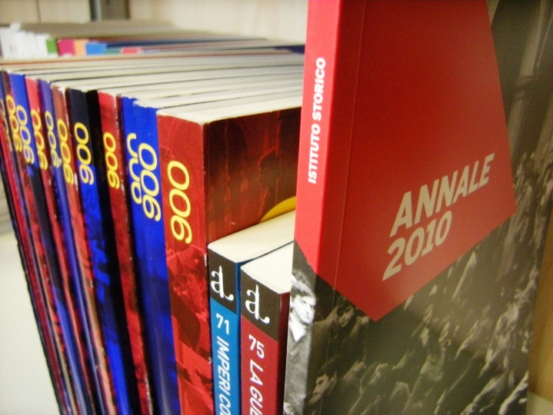
Descrizione storico-bibliografica
*Annale ... / Istituto storico, Modena. - N. 0 (novembre 2010)- . - Modena : Istituto storico, 2010-2012. – 3 volumi. : ill. ; 28 cm. ((Annuale. – Disponibile anche online. - LO11335799
Continuazione di: *900 : rassegna di storia contemporanea [AC3644]
Continua con: *E-review [D9509]
Autore: Istituto storico della Resistenza e di storia contemporanea <Modena>
Soggetto: Modena <prov.> - Storia - Sec. 20. - Periodici
Classe: D945.42005

Volumi disponibili in rete 2010-2012

Informazioni storico-bibliografiche
L’Istituto storico di Modena ha iniziato la sua attività editoriale nel 1960, con il primo volume di Ilva Vaccari dedicato al salvataggio dei bambini ebrei rifugiati a Villa Emma di Nonantola e con il primo numero della rivista “Rassegna annuale”. Dal 1960 al 2015 sono stati pubblicati oltre 130 libri riguardanti sia la storia locale sia quella generale.
Qui è possibile scaricare il Catalogo delle pubblicazioni edite dal 1960 al 2019.
Sempre dal 1960 l’Istituto ha realizzato più di 50 fascicoli delle diverse riviste che ha edito da allora. “Rassegna annuale” dal 1960 al 1969, “Rassegna di storia” dal 1981 al 1993, “Rassegna di storia contemporanea” dal 1994 al 1998, “Novecento” dal 1999 al 2005, “900. Per una storia del tempo presente” 2009-2010, “Annale” dal 2010 al 2012.
È possibile scaricare gli Indici delle riviste edite dall’Istituto storico di Modena, in ogni caso lo spoglio dei periodici dell’Istituto è consultabile anche sul sito dell’Associazione ESSPER. Periodici italiani di economia, scienze sociali e storia.
È possibile inoltre scaricare qui i tre numeri dell’Annale dell’Istituto 2010 – 2011 - 2012.
Dal 2013 l’Istituto è co-promotore della rivista online “E-Review. Rivista degli Istituti storici dell’Emilia Romagna in rete”, che rappresenta un notevole salto di qualità sia sul piano dei contenuti sia su quello delle relazioni di rete. https://www.istitutostorico.com/produzioni

